
(Ez az Ön oldala! Amennyiben ide rögzíti információit, majd kinyomtatja egy kétoldalas nyomtatóval, úgy azonnal egy 4 oldalas "újságocskát" kap, mely tartalmazza a Szimfónia Nyugdíjas Egyesület híreit, valamint az ön közérdekű tájékoztatóját. És már terjesztheti is nyugdíjas körökben.)

ÖSSZHANG

A Szimfónia Nyugdíjas Egyesület hírlevele 2015. június 3/6

3770 Sajószentpéter, Sport u. 14-16. Iroda: 1112 Budapest, Puskapor u. 2/a
www.egyutthangzas.hu; e-mail: info@egyutthangzas.hu
Pacsai János elnök Dósa György irodavezető
Tel.: 30/953-6067 Tel.: 30/846-4967
e-mail: pacsai.janos@egyutthangzas.hu e-mail: dosa.gyorgy@egyutthangzas.hu

"Lépésről-lépésre" projektünk támogatója:
az EMBERI ERŐFORRÁSOK MINISZTÉRIUMA

Ferenc pápa úrnapi homíliája

Eucharisztia nem a jók jutalma, de a gyengék ereje

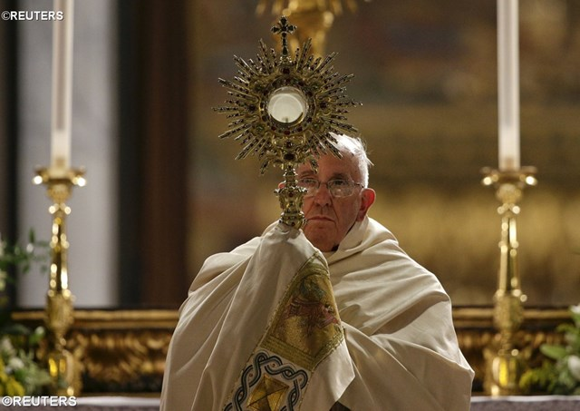

Az Eucharisztia: nélkülözhetetlen útravaló
„Jézus az utolsó vacsorán ránk hagyta testét és vérét a kenyér és a bor színében, mint végtelen szeretete áldozatának emlékezetét – kezdte úrnapi beszédét a pápa. Ezzel a kegyelemmel teli „útravalóval” a tanítványok minden szükségeset megkaptak az úton-járáshoz a történelem során. Az egyház szüntelenül rácsodálkozik erre a valóságra, szemléli, imádja azt és emlékezik rá, mint az ünnep olvasmányos imaórájának válaszos éneke: „Ismerjétek fel a kenyérben a testet, amely a kereszten függött, a kehelyben a vért, amely oldalából ömlött. Vegyétek tehát, és egyétek Krisztus testét, vegyétek, és igyátok az ő vérét. Ti most már Krisztus tagjai vagytok. Vegyétek magatokhoz az egység kötelékét, nehogy szétszakadjatok; igyátok üdvösségetek drága bérét, nehogy értéktelenné váljatok. Ti most már Krisztus tagjai vagytok”.

Az egyik veszély a megoszlás
„Veszély van? Fenyegetés? – tette fel a kérdést a pápa és a liturgia ajánlotta két kulcskifejezéshez fűzte gondolatait: megoszlás és elértéktelenedés. Akkor leszünk megosztottak, amikor nem engedelmeskedünk az Úr Szavának, amikor nem éljük a testvériséget egymás között, amikor az első helyekért versengünk, mint a törtetők, amikor nincs bátorságunk tanúságot tenni a szeretetről és amikor nem nyújtunk reményt. Így tényleg megoszlunk. Az Eucharisztia ellenben nem engedi meg, hogy szétszakadjunk, mert éppen a közösség köteléke, a szövetség beteljesülése, Krisztus szeretetének élő jele. A szentáldozás révén ebbe az útba kapcsolódunk. Krisztus köztünk van, a szeretet ereje győzzön le minden szakadást, és egyidejűleg legyünk egységben a legszegényebbel és a gyengével is” – mondta a pápa.

A másik veszély az elértéktelenedés
A keresztényeket fenyegető „másik veszély az elértéktelenedés, amikor felvizezzük a keresztény méltóságunkat. Akkor történik meg ez, amikor ránk tapad korunk bálványimádása: a látszat, a megjelenés, a fogyasztás, az én központi szerepe, a versenyzői szellem, a győztes arrogáns magatartása, annak az el nem fogadása hogy hibázhatunk és hogy szükséget szenvedhetünk. Mindez elértéktelenít bennünket és középszerű, langyos kereszténnyé tesz” – hangsúlyozta a Szentatya.
„Jézus a megtisztulásunkért a vérét hullatta és megtisztított bennünket. Hogy értéktelenné ne váljunk, igyunk az ő forrásából, akkor megtapasztalhatjuk a kegyelem átalakító erejét, s jóllehet bűnösök maradunk, de Krisztus vére megtisztít bennünket minden vétkünktől, helyreállítja a méltóságunkat, megszabadít a korrupciótól”.
Az Eucharisztia nem a jók jutalma, hanem a gyengék és bűnösök ereje
„Így az Eucharisztia megvalósítja a szövetséget, mely megszentel, megtisztít és egyesít minket egy csodás közösségben az Istennel. Így tanuljuk meg, hogy az Eucharisztia nem a jók jutalma, hanem a gyengék és bűnösök ereje. Megbocsátás és útravaló, mely segíti az úton-járásunkat”.
„Ma, Úrnapján nemcsak az ünnepét tartjuk, miközben városunk utcáin imádjuk és dicsérjük. A körmenet az elismerésünket fejezi ki azért az útért, amelyet Isten tett meg értünk, amikor bejárta velünk a szegénységünk pusztaságait”.

Közösségben azokkal, akik szabadság híján nem fejezhetik ki az Úr Jézusban való hitüket
„A körmenet során közösségben érezzük magunkat azokkal, akik szabadság híján nem fejezhetik ki az Úr Jézusban való hitüket – folytatta a pápa. Velük egyesülve, énekeljünk velük, imádkozzunk velük együtt. A szívünkben tiszteljük meg azokat a testvéreinket, akik életüket adták a Krisztus iránti hűségből. És ne feledjük: hogy megoszlás ne legyen köztünk, együk az egység kötelékét; és hogy értéktelenné ne váljunk, igyuk a megváltásunk árát!” – fejezte be úrnapi homíliáját Ferenc pápa.

(Forrás: http://hu.radiovaticana.va/)

